市川三郷町食育推進計画

平成30年3月

目次

Ⅰ．計画の概要・・・・・・・・・・・・・・・・・・１

Ⅱ．食育推進における課題・・・・・・・・・・・・・２

Ⅲ．食育推進の基本的な考え方・・・・・・・・・・・５

Ⅳ．食育推進に関する施策・・・・・・・・・・・・・６

◆施策体系・・・・・・・・・・・・・６

◆具体的施策・・・・・・・・・・・・７

Ⅴ．参考資料・・・・・・・・・・・・・・・・・・１６
Ⅰ．計画の概要

１．計画策定の趣旨

近年、社会や経済の情勢がめまぐるしく変化する中で、食そのものや食を取り巻く環境は大きく変化しており、人々の食に対する意識の低下や食品の安全・安心への不安、食料資源の浪費、生活習慣病の増加などという問題も見受けられます。また、若年層の朝食欠食、家族と一緒に食事をとらない「孤食」の顕在化や、日本の食文化の継承の危機など、食に対する意識の低下から、健全な食生活を失いつつあります。

こうした食の変化を巡る環境の変化に伴う様々な問題に対処し、国民が生涯にわたって心身を培い、豊かな人間性をはぐくむことを目的として、平成１７年７月、食育基本法が施行され、平成１８年３月には、同法に基づく「食育推進基本計画」、平成２３年３月には「第２次食育推進基本計画」が策定されました。
山梨県においても、平成１８年１２月に「やまなし食育推進計画」、平成２３年８月に「第２次やまなし食育推進計画」、平成２８年３月には「第３次やまなし食育推進計画」が策定されました。

本町においても、国の基本計画、県の推進計画を踏まえ、固有の風土や文化等を生かしながら食の大切さの意識を高め、健全な食生活の実践と豊かな人間性を育てるため、今後総合的かつ計画的に食育を推進していく上での指針となる「市川三郷町食育推進計画」を策定します。

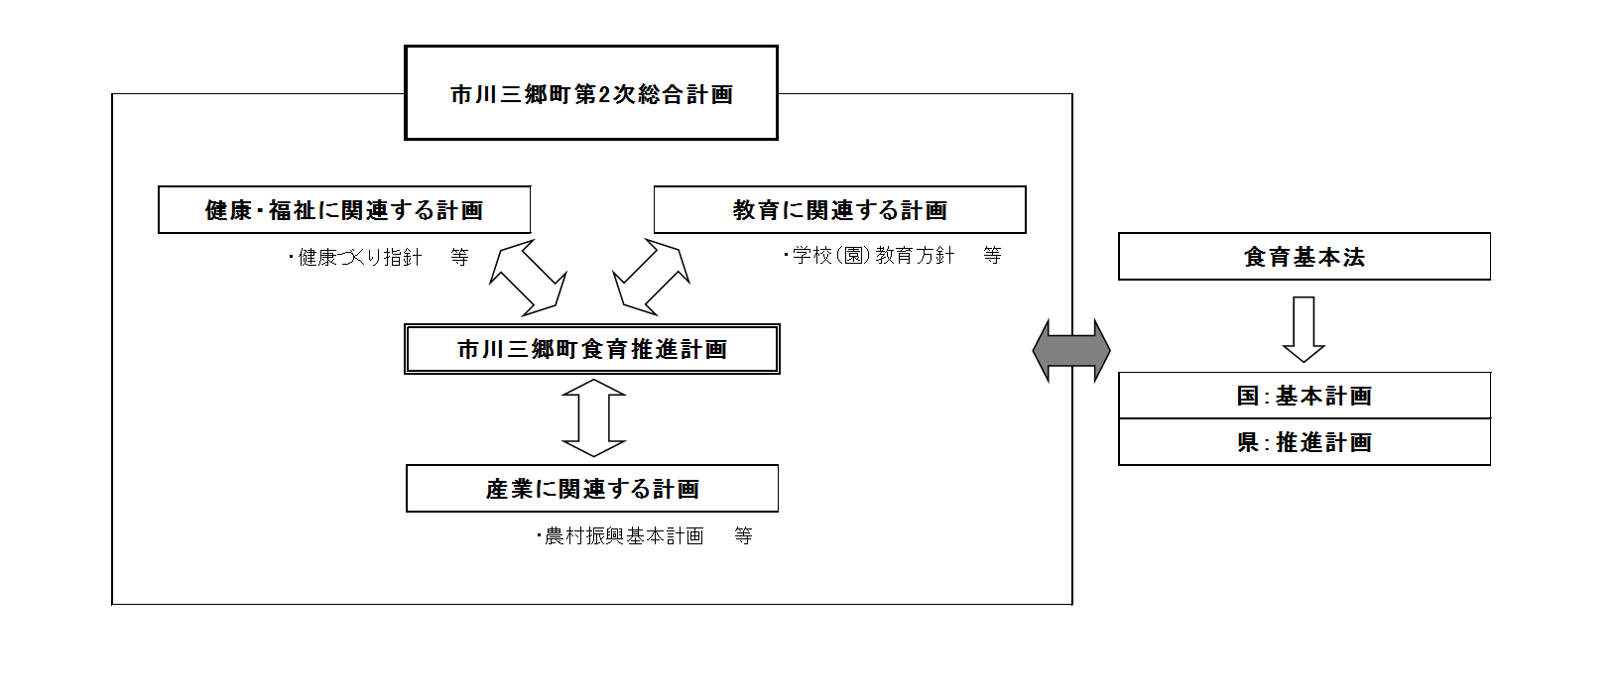
２．計画の位置づけ

本計画は、食育基本法及び食育推進基本計画に基づく市町村の食育推進計画として、町の総合計画である「市川三郷町第２次総合計画」の趣旨に沿い、各分野別計画との調和を図り、策定しました。食育の推進は広範・多数の施策、事業を調整する必要があることから、本計画は、町総合計画を基礎とし、既に策定されている町の各計画との整合を図り、食育という面で各計画を連結する役割をもつものとなります。

３．計画期間

この計画の期間は、平成３０（２０１８）年度から平成３５（２０２３）年度までの５年間とし、計画期間中に状況の変化等が生じた場合には、必要に応じて見直しを行うこととします。
Ⅱ．食育推進における課題

１．整った食習慣の定着とバランスのとれた食事の実践

健康づくり、生活習慣病の予防及び改善のためには、整った食習慣と、バランスのとれた食生活を身に着けることが重要です。
また、多様化するライフスタイルや家庭環境、高齢化等により、健全な食生活を実現することが困難な立場にある人がいることを踏まえ、地域や行政など様々な機関が連携し、食育を推進していく必要があります。

２．家庭における共食を通じた子どもへの食育の推進

日常生活の基盤である家庭において、食育を推進していくことは、特に成長段階にある子どもが、必要な栄養を摂取し健やかな体を作り、生涯にわたって健全な心身を培い、豊かな人間性をはぐくんでいく基礎となることから重要です。特に、家族が食卓を囲んで共に食事をとりながらコミュニケーションを図る共食は、食育の原点であり、子どもへの食育を推進していく大切な時間と場であると考えられることから、家族との共食を推進していく必要があります。

３．特色ある食文化の伝承

地域産物を活用した伝統料理などの食文化に対する理解を促進し、次世代に伝えていくことは、豊かな食生活を実現するために重要です。また、仲間、地域の人たちと伝統料理や行事を楽しむことで食文化を共有し、地域への誇り、人への思いやりを育てるとともに、次世代に継承する取り組みを進めていく必要があります。

４．食に関する情報提供の促進

食に関する情報が氾濫している中、安全で安心できる食生活を送るためには、食に関する正しい知識を持ち、適切に活用することが必要です。
本町においても、町民が自らの判断による食の選択を支援するため、食に関する正しい知識・情報を提供する場を充実させる必要があります。
Ⅲ．食育推進の基本的な考え方

１．基本理念

計画の策定・実施にあたっては、町の基本理念を次のとおり定めて、食育を推進することとします。

「市川三郷町では、食育を通して町民が心身ともに健康で生き生きと暮らしていくことを目指します。
この食育の取り組みは、町民、地域、各種団体などと行政が協働し、推進していきます。」

２．基本目標・基本方針

○基本目標
固有の風土や文化等を活かしながら「食」の大切さの意識を高め、健康な食生活の実践と豊かな人間性を育てます。

○基本方針
＜１＞家庭、学校、保育所、地域等社会の様々な分野の関係者が連携して食育に取り組み、食に対する感謝の気持ちをもちながら、生涯にわたって健全な食生活を実践できる人づくりを推進する。
＜２＞「食」の安全が保たれるとともに、豊かな自然、豊富な特産物、固有の食文化等を活かした「食」を安心して楽しむ心豊かな社会の実現を図る。

食育とは…
食育基本法においては、「生きる上での基本であって、知育、徳育、及び体育の基礎となるべきもの」と位置づけられており、特に子どもたちに対する食育は、「心身の成長及び人格の形成に大きな影響を及ぼし、生涯にわたって健全な心と身体を培い豊かな人間性をはぐくんでいく基礎となるもの」とされている。
Ⅳ．食育推進に関する施策

◆施策体系

◆具体的施策

基本目標
＜１＞家庭、学校、保育所、地域等社会の様々な分野の関係者が連携して食育に取り組み、食に対する感謝の気持ちを持ちながら生涯にわたって健全な食生活を実践できる人づくりを推進する。

１．家庭における食育の推進

日常生活の基盤である家庭において、食育を推進していくことは、特に成長段階にある子どもが、必要な栄養を摂取し健やかな体を作り、生涯にわたって健全な心身を培い、豊かな人間性をはぐくんでいく基礎となることから重要です。
また、家族との共食は、子どもたちに、食卓を囲む家族の団らんによる食の楽しさを実感させるとともに、食事のマナーや食への感謝の気持ちなど食や生活に関する基礎を身に付ける大切な機会であるため、家庭における食育を推進していきます。

●家族が規則正しい生活リズムを身に付けるため、「早寝早起き朝ごはん」国民運動の推進活動への協力をしていきます。

●家庭でのバランスのとれた食生活の実践を促進するため、食生活改善推進員等と協力して食育教室や、男性を対象とした料理教室等を開催します。

●料理や食事を通して、家庭での食事を楽しむことができるよう親子料理教室や家庭料理講座への参加を呼びかけます。

●家庭での歯の健康意識を高め、ブラッシング等を実践できるよう、保護者に向けた啓発を行います。

●家庭で作れる子どものための手作りおやつやおやつのレシピを配布し、手作りおやつの推進に努めます。

●朝食を食べる習慣を身に付けることができるように、簡単で栄養のバランスの優れた朝食レシピ等の情報提供をします。

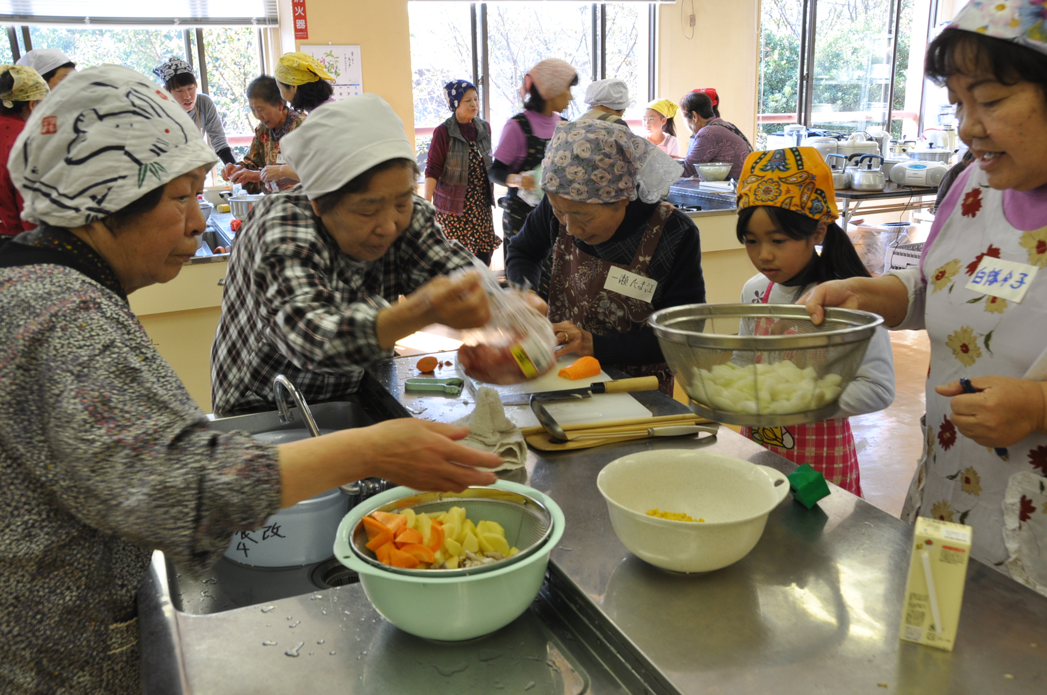
●学校・保育所等や地域・家庭との連携により、食育に関する正しい知識を広め、理解を促進します。

２．学校・保育所等における食育の推進

食生活をめぐる問題が大きくなる中で、学校・保育所等は、「給食」の時間をはじめとした教育活動を通して、子どもの成長・発達段階に応じた食育推進の場として重要な役割を担っています。「食を営む力」の育成に向けその基礎を培うことを目標とし、教育活動に食育を位置づけ推進することで子どもの健全な食生活の実現と豊かな人間形成を図ります。
また、学校・保育所等での食育は、家庭への波及効果も期待でき、子どもが食の大切さや楽しみを実感できるよう、家庭や地域と連携しつつ取り組みます。

〈学校〉
●食に関する指導の全体計画、食に関する指導の年間計画に基づき、食事の
重要性、心身の健康、食品を選択する能力、感謝の心、社会性、食文化の
観点などから、学校・家庭・地域が連携し、食育を推進していきます。

●栄養教諭を中心に教職員の食育の意識を高め、学校の教育活動の中で計画
的な食に関する指導を行います。

●栄養教諭・学校栄養職員の専門性を生かして、子どもたちや保護者への
食に関する指導を進めます。

●児童生徒の望ましい食習慣の形成や食に関する理解のため、学校給食が「生
きた教材」となるよう献立内容の充実を促進します。また、郷土食など
伝統的な食文化の継承した献立を取り入れます。

●季節や地域行事にあわせた伝統食を給食に取り入れ、食への関心を高める
とともに、食文化の継承と豊かな味覚を育みます。

●給食だよりや献立表等の配布、学校給食試食会等の取り組みにより家庭と
連携して食育に取り組みます。

●安全性を優先し、楽しい給食の時間を過ごす環境づくりをします。

●配膳の仕方や箸の持ち方、あいさつなど、和食の基本的なマナーを身に
付けるよう、日常的な指導を充実させます。

●食材を大切にし、残さず食べるように指導します。

●地域・家庭との連携により、食育に関する正しい知識を広め、理解を促進
します。

●望ましい食生活や食料の生産等に対する児童生徒の関心と理解を深めると
ともに、地産地消を進めていくため、生産者団体等と連携し、学校給食に
おける地場産物の活用の推進を図ります。また、生産等に関する情報を児
童生徒や保護者にも伝達する取り組みを促進します。

●学校と地域が連携し、生産者との交流や体験活動を通じて、子どもたちの
食への関心を高める活動を推進します。

●栄養教諭・養護教諭を中心に、家庭と学校が連携しながら食物アレルギー
や肥満等児童生徒の実態に応じた個別相談指導を行うことにより、健康的
な生活習慣の定着を図ります。

〈保育所〉
●栄養士の専門性を生かして、子どもたちや保護者への食育を進めます。

●季節や地域行事にあわせた伝統食を給食に取り入れ、食への関心を高める
とともに、食文化の継承と豊かな味覚を育みます。

●給食だよりや献立表等の配布、給食試食会等の取り組みにより家庭と連携
して食育に取り組みます。

●地域・家庭との連携により、食育に関する正しい知識を広め、理解を促進
します。

●安全性を優先し、楽しい給食の時間を過ごす環境づくりをします。

●配膳の仕方や箸の持ち方、あいさつなど、和食の基本的なマナーを身に
付けるよう、日常的な指導を充実させます。

●食材を大切にし、残さず食べるように指導します。

●食物アレルギー疾患を持つ子どもの実態を把握し、子どもの食の安全管理
のための除去食・代替食を充実させます。

３．地域における食育の推進

すべての町民が、安心して生涯を健康で過ごすためには、一人ひとりが自分の健康状態に応じて、食生活等の健康づくりを実践していくことが重要あり、家庭や学校以外に地域における生活のあらゆる場面が食育推進の大切な場となります。家庭や学校と地域が協働して情報を共有し、地域の人材や組織の育成、関係者のネットワークを推進し、食育推進の輪を広げます。

●ごはんを主食とし、栄養バランスに優れ、多彩な食品を組み合わせた日本人が昔から大切にしてきた和食文化を基準とした食生活を推奨します。

●伝統の味を大切にし、地元食材を活用した薄味でバランスのとれた食事を心がけ、安全で新鮮な食品を食べる機会を増やすよう普及を図ります。

●食育の推進に関わる機関のネットワーク化を図り、協働して食育に取り組む体制づくりを推進します。

●地域で活動する食生活改善推進員等の養成と地域に根付いた活動の活性化を支援します。

●ボランティアの総合的な講習に食育の視点を取り入れ、食育の担い手を増やします。

●ホームページや広報誌などのメディアを活用し、各地域の産品や生産活動などを広く町民に紹介します。

●農産物の直売や加工体験、地域情報等を提供する場の整備を促進します。

●生産者や生産者団体に対し、地元産物の展示、即売の実施を促すとともに、各種イベントについて町民に広く周知します。

●食材を育む農地・山等の自然を守り、農林業地域の環境保全への取り組みを支援します。

●学校・保育所等や地域・家庭との連携により、食育に関する正しい知識を広め、理解を促進します。

●学校・保育所等と地域が連携し、生産者との交流や体験活動を通じて、子どもたちの食への関心を高める活動を推進します。

●生産現場と消費者との交流イベントなどの開催を支援します。

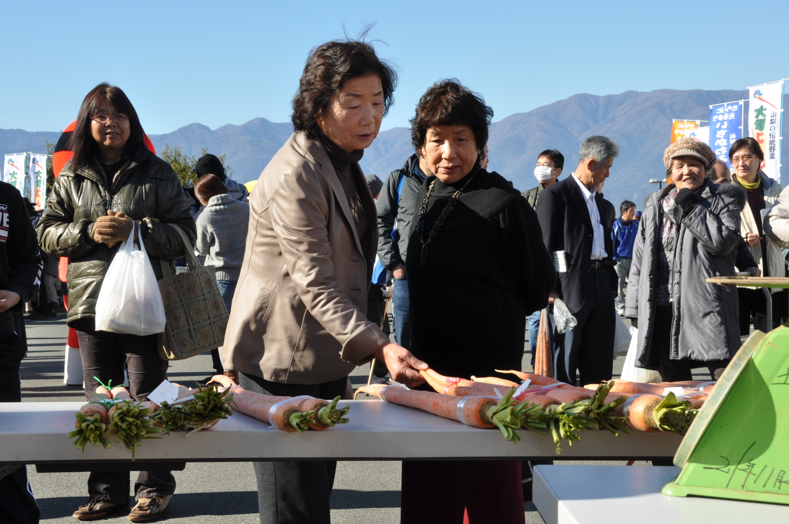
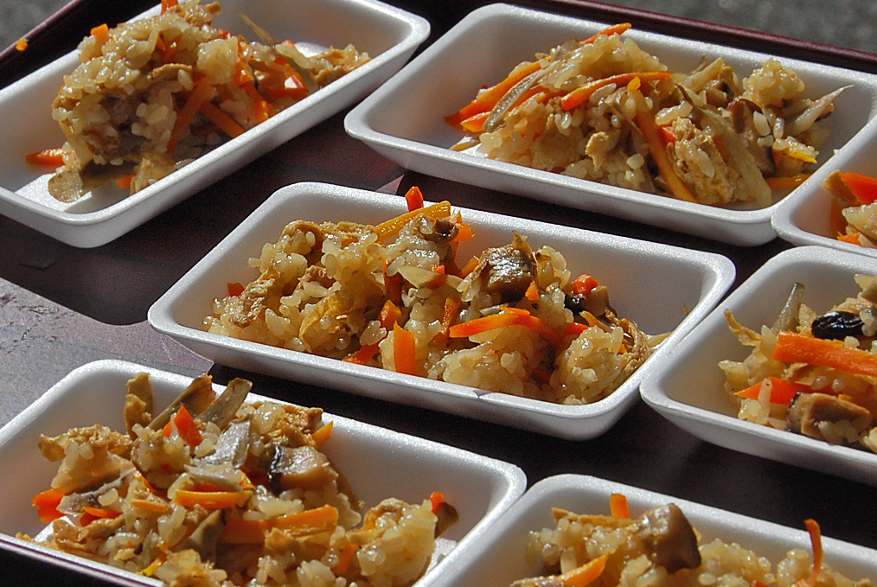
●職場体験や施設見学等といった食育体験活動について、事業者とともに取り組みます。

４．ライフステージに応じた食育の推進

心身の健康の増進と豊かな人間性を育むためには、生涯にわたって健全な食生活を実現する必要があります。そのためには、食に関する適切な判断力を養い、食育の意義や必要性等について広く理解を深めあらゆる世代、様々な立場で自ら食育に関する活動を実践できるよう、ライフステージ（人間の一生における幼年期・児童期・青年期・壮年期・老年期などのそれぞれの段階）に応じた食育を推進していきます。

●生活習慣病や介護予防を図るため、年代やライフスタイル、個人の健康状態に応じ、保健師・管理栄養士による食生活の指導を実施します。

●食生活改善推進員等による子どもから老人までを対象とした地域に根付いた食生活改善の取り組みを支援します。

●健康相談等による妊産婦に関する栄養指導、離乳食・アレルギー等に関する情報の提供を行い、幼児期における食の知識の普及を図ります。

●家庭での歯の健康意識を高め、ブラッシング等を実践できるよう保護者にむけ啓発を行います。

●歯の健康を維持する為、学校・保育所等における歯科指導を推進します。

●咀嚼力を育てるために、噛みごたえのある食材や調理法を取り入れた給食を通して、よくかんで食べる習慣を身に付けるよう啓発します。

●妊娠期を健康に過ごすために、母子健康手帳交付時に産前の食育アドバイスを行い、その後も離乳食教室や乳幼児健診等で保健師や管理栄養士が正しい食生活の啓発を行います。

●母親とのコミュニケーションを大切にした離乳食教室や子育て相談、乳幼児の発育・発達に応じた保健指導等を実施し、個別相談に応じます。

